Выберите пункт

Интерфейс
Верхняя панель
Меню
Страница «Волна»
Страница «Компоненты»
Страница «Графики»
Страница «Временное Фурье»
Страница «Фурье»
Страница «Интеграл»
Нижняя панель
Диалог настроек
Диалог начального возмущения
Диалог автосохранения
Диалог Фурье-спектра
Порядок работы
Программа
Общий принцип
Компоненты полей
Подзадача
Прорисовка
Вызов редактора
Запуск и остановка процесса
Советы

Интерфейс

Верхняя панель
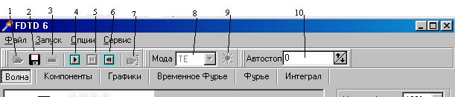

1. Загрузить.
Загрузить файл среды (*.mdm). Доступно только вначале моделирования (или после команды «Сначала»).

2. Сохранить.
Сохранить рисунки. В настройках указывается, какие именно рисунки сохранять.

3. Редактор среды.
Вызов редактора среды. В редактор передаются данные имеющейся системы, затем загружается среда с изменениями. Доступно только вначале моделирования (или после команды «Сначала»).

4. Старт.
Означает начало моделирования. После нажатия многие кнопки и опции становятся недоступными до команды «Пауза» (лишь некоторые) или до команды «Сначала».

5. Пауза.
Останавливает моделирование до повторного нажатия «Старт».

6. Сначала.
Возврат к началу моделирования.

7. Фурье-спектр.
Делает преобразование Фурье для временных реализаций (страница «Графики») и выводит графики мощности спектра на странице «Временное Фурье». Осталось от прошлых версий и работает непредсказуемо. Лучше использовать кнопку «Фурье» на странице «Графики».

8. Тип моды.
Выбор типа моды.TM-мода не работает.

9. Начальное возмущение.
Вызов диалога начального возмущения.

10. Автостоп.
Указывает, через какое число шагов остановить моделирование (автоматический вызов команды «Пауза»). Если указан ноль, то автоматической остановки нет.

Меню

Файл.
Открыть. Дублирование кнопки «Загрузить».
Сохранить. Дублирование кнопки «Сохранить».
Сохранить все. Сохранить все рисунки независимо от настроек.
Выход. Выйти из программы.

Запуск.
Дублирование кнопок «Старт», «Пауза» и «Сначала».

Опции.
Мода. Дублирование кнопки «Начальное возмущение».
Настройка. Вызов диалога настроек.
Прорисовка, сохранять и программа. Вызов диалога настроек с вызовом нужной страницы.

Сервис.
Редактор. Дублирование кнопки «Редактор среды».
Автосохранение. Вызов диалога автосохранения.

Страница «Волна»

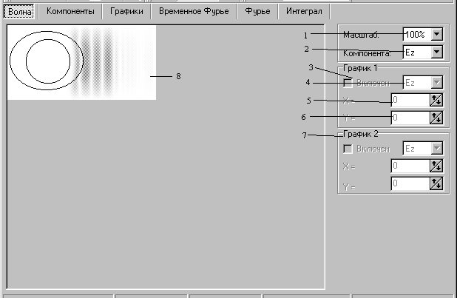

1. Масштаб.
Определяет масштаб рисования рисунка волны. При изменении не всегда рисуется правильно (некоторые точки пропадают).

2. Компонента.
Выбранная для рисования компонента поля.

3. Включен.
Включает и выключает рисование первого графика (временной реализации). Не работает, если в настройках указано не рисовать графики.

4. Компонента графика.
Компонента поля, по которой строится первая временная реализация.

5-6. Координаты X и Y.
Координаты, в которых снимается первая временная реализация. Если снимается реализация компоненты электрического поля, то сумма координат должна быть четной, если магнитного – нечетной (иначе в реализации будут одни нули).

7. График 2.
Настройки 3-6 для второго графика (временной реализации).

8. Рисунок волны.
Область рисования, на которой изображается распределение в системе модуля определенной компоненты. На нижней панели отражаются координаты мыши при наведении курсора на область. Если моделирование остановлено, то щелчок левой кнопки мыши определяет координаты первого графика, а правой – второго. При моделировании, если навести мышь на область, то на нижней панели будет показываться значение компоненты в данной точке.

Страница «Компоненты»

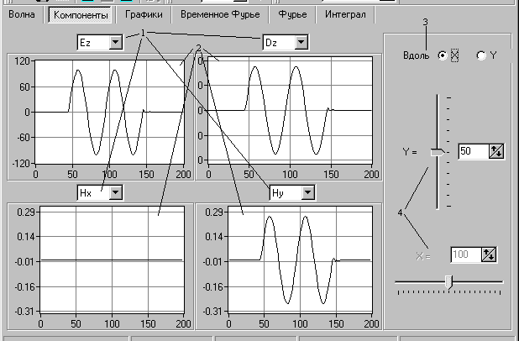

1. Компоненты.
Компоненты, выбранные для рисования.

2. Области рисования.
Графики зависимостей компонент вдоль одной из осей. На нижней панели отражаются координаты мыши при наведении курсора на область (одна из координат определяется выбором координаты оси). При моделировании, если навести мышь на область, то на нижней панели будет показываться значение компоненты в данной точке.

3. Выбор оси.
Определяет ось (X или Y), вдоль которой строятся графики зависимости компонент.

4. Координаты оси.
Определяет координату линии, вдоль которой строятся графики зависимости компонент (если выбрана ось X, то нужно определить координату Y). Можно изменять в процессе моделирования.

Страница «Графики»

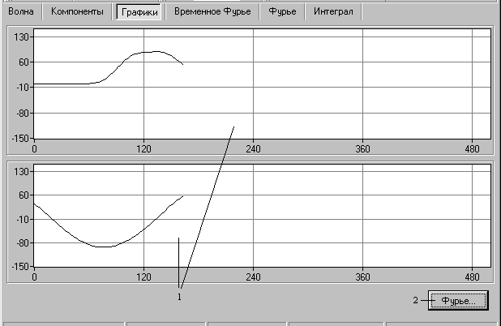

1. Области рисования.
Временные реализации компонент. Параметры выбираются на странице «Волна». Графики можно скроллировать мышкой, если держать клавишу «Ctrl», и увеличивать фрагмент, выделяя область мышкой и держа нажатой клавишу «Shift» (при щелке мышкой с клавишей «Shift» график возвращается в исходное состояние).

2. Фурье.
Вызов диалога для построения графиков мощности Фурье-спектра по временным реализациям.

Страница «Временное Фурье»

Строит графики мощности Фурье-спектра по временным реализациям при нажатии кнопки «Преобразование Фурье». Осталась от прошлых версий, лучше не использовать.

Страница «Фурье»

Строит графики мощности Фурье-спектра по зависимостям компонент поля вдоль оси Y. Осталась от прошлых версий, работает не правильно.

Страница «Интеграл»

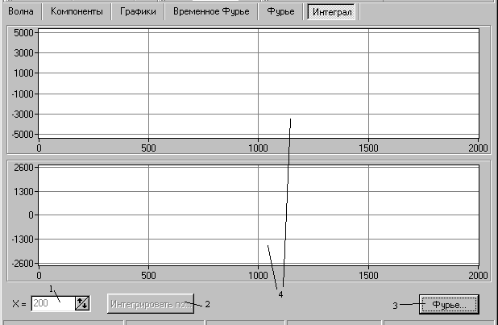

1. Координата X.
Положение плоскости наблюдения.

2. Интегрировать.
Указать по какой моде интегрировать (если задано несколько начальных возмущений). По умолчанию используется первое возмущение. Если возмущение одно, то можно (а может быть даже нужно) ничего не указывать.

3. Фурье.
Вызов диалога для построения графиков мощности Фурье-спектра по реализациям.

4. Области рисования.
Графики реализаций амплитуд поверхностных мод. Графики можно скроллировать мышкой, если держать клавишу «Ctrl», и увеличивать фрагмент, выделяя область мышкой и держа нажатой клавишу «Shift» (при щелке мышкой с клавишей «Shift» график возвращается в исходное состояние).

Нижняя панель

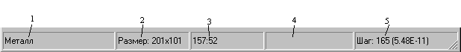

1. Граничные условия.
Показывает тип граничных условий: металлические зеркала или поглощающие условия (в скобках количество слоев).

2. Размер.
Показывает размер системы в ячейках.

3. Координаты.
Показывает координаты мышки.

4. Поле.
Показывает значение компоненты поля в заданной точке.

5. Шаг.
Показывает номер шага по времени. В скобках указывается реальное время в секундах.

Диалог настроек

Прорисовка

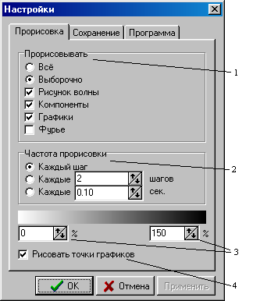

1. Прорисовывать
Указание объектов для прорисовки. На скорость работы влияет не сильно.

2. Частота прорисовки.
Промежуток времени, через который производится рисование. На скорость работы влияет не сильно. Рисование через определенное количество секунд работает не правильно.

3. Контраст.
Значения компонент поля (в процентах от начального), которые рисуются белым и черным цветом на странице «Волна». Если значение поля меньше или равно указанного минимальным, то оно рисуется белым, если больше или равно максимального – черным цветом, остальные рисуются в градиентах серого.

4. Рисовать точки графиков.
Показывать на рисунке волны точки, в которых строятся временные реализации.

Сохранение

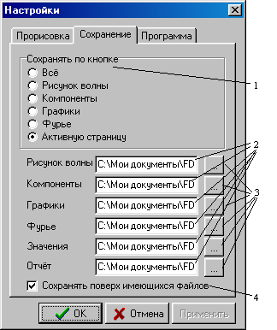

1. Сохранять по кнопке.
Рисунки, которые будут сохраняться при нажатии кнопки «Сохранить».

2. Пути для сохранения.
Директории (каталоги), в которые будут сохраняться рисунки, значения временных реализаций и файл отчета.

3. Выбор путей для сохранения.
Позволяет указать пути для сохранения не вручную, а выбором из всех возможных.

4. Сохранять поверх имеющихся файлов.
При сохранении рисунков вести нумерацию подряд, не взирая на имеющиеся файлы (если флажок сброшен), или нумеровать так, что существующие файлы остаются (если флажок установлен). Нумерация начинается сначала каждый раз при нажатии кнопки «Сначала».

Программа

Эта закладка осталась от прошлых версий, поэтому лучше ей не пользоваться, а изменять параметры системы в редакторе среды.
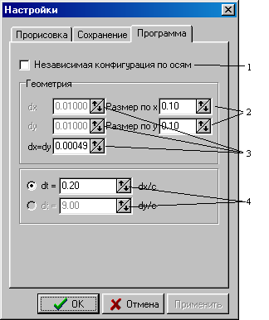

1. Независимая конфигурация.
Если не установлено, то dx=dy.

2. Размеры системы.
Реальные размеры системы в метрах.

3. Пространственные шаги.
Значения пространственных шагов dx и dy.

4. Временной шаг.
Значение временного шага dt.

Диалог начального возмущения

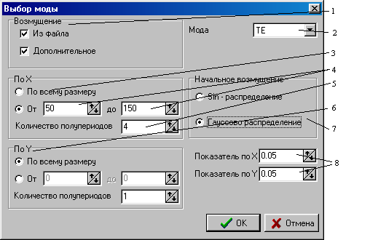

1. Возмущение.
Указывает, задавать ли возмущение из файла среды (заданное в редакторе) и дополнительное возмущение, параметры которого задаются в этом диалоге.

2. Мода.
Определяет тип моды. TM-мода не работает.

3. По всему размеру X.
Определяет, задавать ли возмущение по всему размеру вдоль оси X.

4. По X от – до.
Задает пределы начального распределения поля вдоль оси X.

5. Количество полупериодов.
Задает количество полупериодов в начальном распределении поля вдоль оси X.

6. По Y.
Настройки 3-5 для оси Y.

7. Начальное возмущение.
Указывает тип начального распределения поля.

8. Показатели.
Показатели экспонент при гауссовом распределении.

Диалог автосохранения

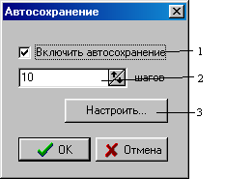

1. Включить автосохранение.
Включить / выключить режим автосохранения.

2. Шаги.
Количество шагов, через которое будут сохраняться рисунки.

3. Настроить.
Вызов диалога настроек на закладку «Сохранение».

Диалог Фурье-спектра

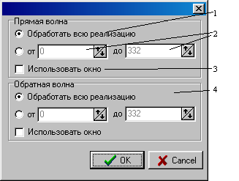

1. Обработать всю реализацию.
Указывает, нужно ли взять всю реализацию для построения Фурье-спектра первой реализации.

2. От – до.
Задает границы первой реализации для обработки.

3. Использовать окно.
Указывает, нужно ли использовать окно при вычислении Фурье спектра первой реализации.

4. Вторая реализация.
Настройки 1-3 для второй реализации.

Порядок работы
- Загрузить среду из файла или спроектировать ее в редакторе среды.
- Установить все нужные для работы параметры:
- В диалоге настроек указать, какие графики рисовать, и какие сохранять при нажатии кнопки (и применить настройки, если их нужно использовать при каждом запуске программы).
- Включить автосохранение.
- В диалоге начального возмущения указать распределение поля.
- Указать компоненты поля и точки, в которых строятся временные реализации.
- Если есть собственные моды диэлектрической пластины, то указать положение плоскости наблюдения.
- Включить автостоп.
  - Запустить моделирование кнопкой «Старт».
  - После окончания моделирования нажать кнопку «Пауза».
  - Нажать кнопку «Сначала» и проделать те же самые шаги.
Пункты 2a – 2f не обязательно выполнять все, чаще всего нужно лишь 2d и 2e.

Программа

Общий принцип
Программа основана на подзадаче типа TThr, описанной в модуле Thr6. При запуске процесса вызывается подзадача, которая выполняет все вычисления с помощью процедур и функций, описанных в модуле Proc6. В это время основной модуль Main6 осуществляет обработку событий (нажатие кнопок и т. п.) и, если нужно, останавливает подзадачу. Прорисовка описана в Main6, а вызывается из подзадачи по событию OnCalculate. Чтобы проследить работу программы нужно установить символ WRPROCESS (в меню Project->Options на закладке Directories/Conditionals поле Conditionals), после этого все наиболее важные события программы будут отражаться в файле Process.txt. Все настройки программы сохраняются в файле FDTD6.ini.

Компоненты полей
Компоненты полей хранятся в объектах TExtArray (описаны в модуле ExtArr), выполненных как массивы. Эти массивы имеют названия Ez, Dz и т. д., а подкомпоненты внутри поглощающих слоев – Exy и т. д. (все переменные описаны в модуле Common6). Вместо того чтобы, вводить дробные индексы, индексы имеют, как бы, удвоенное значение, т. е. компоненты электрического поля хранятся в ячейках, сумма координат которых четна, а магнитного поля – в ячейках с нечетной суммой. Например, в ячейке (2, 6) (на самом деле (1, 3)) хранятся компоненты электрического поля, а в ячейке (3, 8) (на самом деле (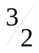, 4)) – магнитного. Соответственно электрические компоненты рассчитываются в четные моменты дискретного времени, а магнитные – в нечетные.

Подзадача
В подзадаче запускается цикл, который выполняется до тех пор, пока она не будет уничтожена. На каждом шаге цикла, в зависимости от временного шага, вычисляются значения электрических или магнитных компонент поля с помощью процедур ElectrTE, ElectrTM или MagnTE, MagnTM. Затем вызывается процедура прорисовки событием OnCalculate. После всего вызывается процедура Next, которая обеспечивает переход к следующему шагу (обеспечение граничных условий процедурами MetallABC или AbsLayersABC и обмен массивов полей процедурой SwapFields).

Прорисовка
Все параметры прорисовки хранятся в переменной DrawRecord типа TDrawRecord, описанной в модуле Common6. Вся процедуры прорисовки вызываются из процедуры (а точнее метода основной Form-ы) Draw (точнее TMainForm.Draw). Если рисуемый объект (рисунок волны, компоненты и т. д.) указаны в DrawRecord, то вызывается соответствующая процедура с параметром Required=False, что значит, что объект прорисуется, только если ему положено рисоваться по времени (при Required=True прорисовка произойдет в любом случае, что нужно при сохранении рисунков, перерисовки при изменении параметра и т. п.).

Вызов редактора
Вызов редактора происходит через механизм DDE. Сначала устанавливается связь между двумя программами, затем пересылается идентификатор (Handle) приложения через макрос, текущая среда сохраняется во временный файл (~temp.mdm), после всего посылаются макросы «Restore» (развернуть окошко) и «Load» (загрузить среду). После завершения работы редактора, он, используя идентификатор (Handle), посылает назад одно из сообщений: WM_NOCHANGES (изменений не было), WM_APPLYCHANGES (сделаны изменения и их нужно сохранить) или WM_CANCELCHAGES (сделаны изменения, но они отменены). Сообщения обрабатываются в методе основной Form-ы TMainForm.AppMessage. Если приходит сообщение WM_APPLYCHANGES, то среда загружается из временного файла. DDE имеет много глюков, поэтому лучше было бы переделать программу так, чтобы редактор просто вызывался с каким-нибудь параметром (ключом) в командной строке и понимал, что его вызвали из основной программы.

Запуск и остановка процесса
После нажатия кнопки «Старт» происходят следующие действия: некоторые компоненты окошка становятся недоступными (процедура DisableOnRun). Затем, если процесс остановлен (т. е. именно остановлен, например кнопкой «Сначала», а не поставлен на паузу) запоминаются точки, в которых будут строиться временные реализации, задается начальное распределение поля (процедура SetInitialWave), записываются в массивы коэффициенты для поглощающих слоев, очищаются массивы амплитуд поверхностных мод. После всего запускается подзадача. При нажатии кнопки «Пауза» некоторые компоненты становятся доступными (процедура EnableOnStop), подзадача приостанавливается и в файлы (Values1.txt и Values2.txt) скидываются значения временных реализаций. При нажатии кнопки «Сначала» некоторые компоненты становятся доступными (процедура EnableOnRestart), уничтожается подзадача, высвобождается память из-под всех объектов-массивов, и очищаются окошки.

Советы
- Читайте описание модулей. В каждом модуле, в его начале, имеется описание его функций (т. е. назначение данного модуля). Также имеется описание, содержащихся в нем переменных и процедур.
- Работайте только с основными модулями: Main6 (модуль, описывающий основной интерфейс и связь между остальными модулями), Proc6 (здесь описаны все основные процедуры вычисления, необходимые непосредственно для самого метода FDTD), Common6 (модуль, содержащий все основные переменные и константы, используемые в программе) и Regions (модуль, содержащий описание объектов, реализующих электродинамическую систему). Остальные модули являются вспомогательными, и вряд ли придется что-либо в них менять.
- Чтобы понять структуру программы используйте следующие возможности Delphi. При нажатой клавише «Ctrl» наведите мышь на встретившееся в тексте программы имя переменной или процедуры, нажмите и курсор перейдет на место в тексте, где эта процедура или переменная описана. Можно делать то же самое, щелкнув по названию правой кнопкой мыши, и выбрав в меню Find Declaration или Open File at Cursor. Если просто навести курсор мыши на название процедуры или переменной, то выскочит подсказка, в каком модуле она описана. Используйте Explorer, чтобы видеть, что описано в данном модуле и для быстрого перехода на нужное описание.
- Чтобы программа работала, нужно, чтобы в системном реестре HKEY_CURRENT_USER\Software\FDTD имелась запись расположения программы (папка, в которой она находится), и в одной папке с программой имелся файл настроек FDTD6.ini. Чтобы проделать это можно запустить программу Install.exe (должна находиться в той же папке, что и программа).

